|  |  |
| --- | --- |
|  |  |
|  |  |

**Licenciatura em Engenharia Informática**

Escola Superior de Tecnologia e Gestão

*Instituto Politécnico de Viana do Castelo*

Projeto I

Relatório de projeto

*Gestão de um Ginásio*

Leonardo Costa - 26779

Sofia Sousa - 23435

2021/2022

Sumário

1. Introdução 3

1.1 Apresentação do tema 3

1.2 Objetivos do projeto 3

2. Apresentação do negócio 3

2.1 Âmbito e enquadramento do projeto 3

2.2 Modelos de Processo de negócio 4

1. Levantamento de Requisitos 7

1.1 Tipos de utilizador 7

1.1.1 Apresentação dos tipos de utilizador 7

1.1.2 Ações de cada tipo de utilizador 7

1.2 Requisitos Funcionais 7

1.3 Requisitos não funcionais 7

2. Design e Modelação 8

2.1 Modelo de casos de uso 8

2.2 Modelação de dados 8

2.3 Modelo de classes 8

2.4 Diagramas de sequência 8

2.5 Diagramas de transição de estados 8

3. Conclusão 8

# Introdução

## Apresentação do tema

Foi-nos proposto pelos docentes da Unidade Curricular de Projeto 1 o desenvolvimento de uma aplicação com o objetivo de ajudar a gerir um ginásio.

Ginásios são muito procurados devido à acessibilidade de serviços oferecidos como a ajuda de especialistas no alcance dos objetivos de cada um dos seus clientes.

## Objetivos do projeto

A aplicação a desenvolver tem como objetivo proporcionar aos seus utilizadores, um maior controlo das tarefas de gestão existentes na instituição. Os membros com acesso á aplicação serão rececionistas, nutricionistas e instrutores.

# Apresentação do negócio

## Âmbito e enquadramento do projeto

Alimentação e atividade física são áreas fundamentais para manter um corpo e mentesaudável.

No entanto, hoje em dia é bastante fácil estarmos sobrecarregados de informação, por vezes incorreta, que está sempre disponível nas nossas mãos, levando pessoas a criarem hábitos que funcionam mais como obstáculos do que ferramentas que poderiam ajudar qualquer um alcançar os seus objetivos.

Nos últimos anos, esses assuntos, por mais intimidadores que possam ser para alguns, têm visto um aumento de interesse vindo do público.

Este projeto visa simplificar esta área de conhecimento, oferecendo a clientes acesso a uma plataforma onde possam aprender e pôr em prática, cada vez mais de forma autónoma, atividade física e uma dieta equilibrada e saudável, ajudando a atingir os seus objetivos de forma mais eficaz.

Para isso, instrutores e nutricionistas terão acesso a fichas de clientes, criadas e complementadas ao longo das suas sessões de treino e consultas, para determinar a melhor solução para qualquer dúvida que lhes possa vir a ser colocada.

Qualquer especialista irá concordar que um bom plano de exercício não sobrevive a um péssimo plano alimentar, e que o caminho de uma pessoa para atingir os seus objetivos de condicionamento físico depende de 80-90% da sua dieta.

Por isso, o nosso serviço zelará não só pela rotina de exercícios do cliente, mas também pela sua rotina alimentar, dando-lhe a liberdade de escolha entre planos de exercício e alimentares personalizados feitos com a ajuda de especialistas que estarão sempre disponíveis aos clientes.

## Modelos de Processo de negócio

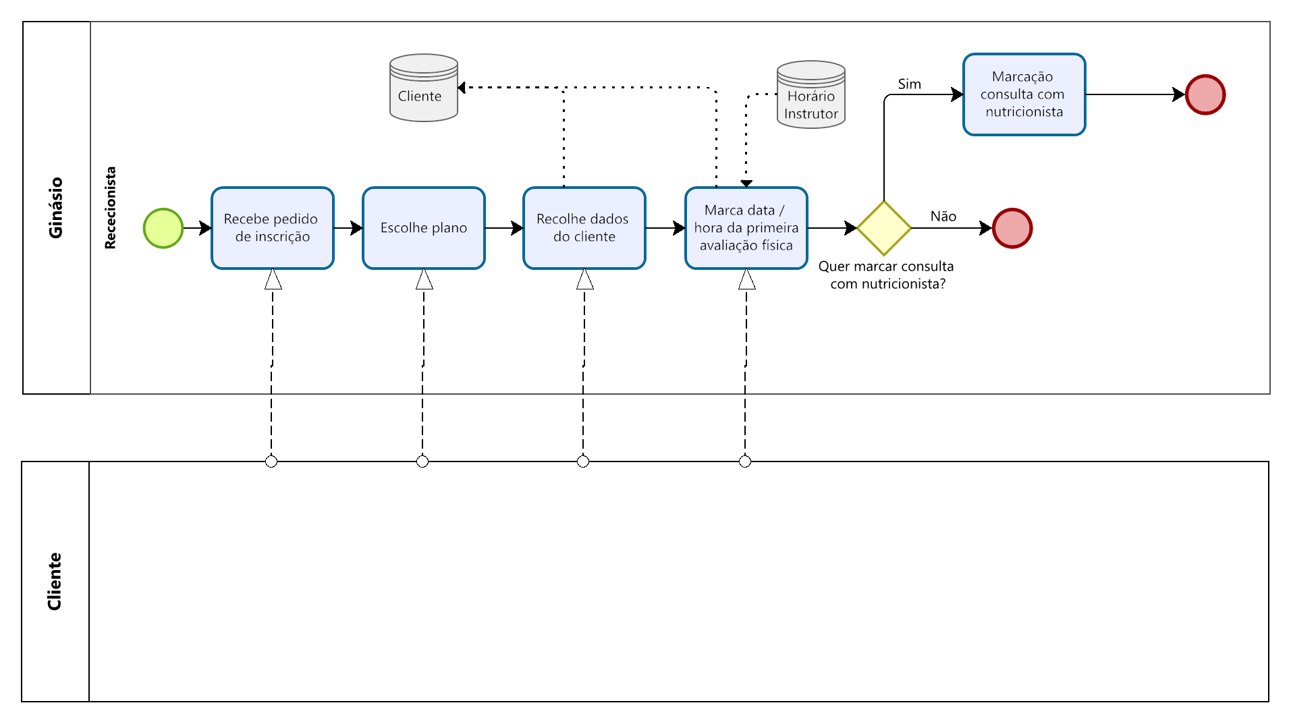

BPMN 1 - Inscrição do Cliente

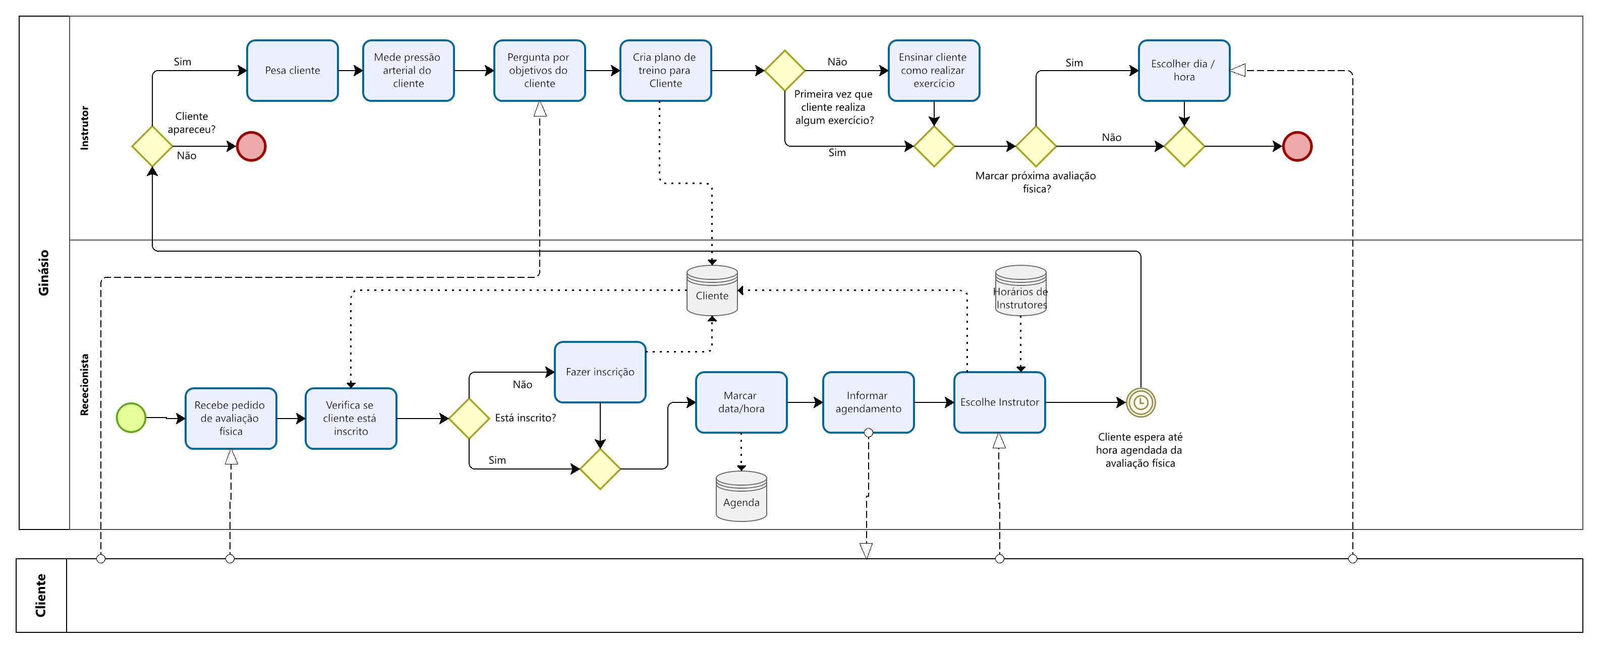

BPMN 2 - Consulta de Avaliação Física

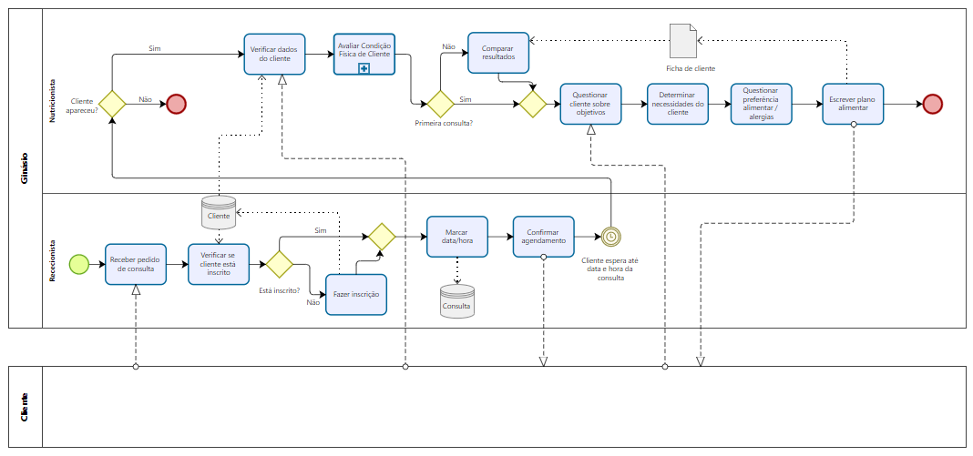

BPMN 3 - Consulta com o Nutricionista

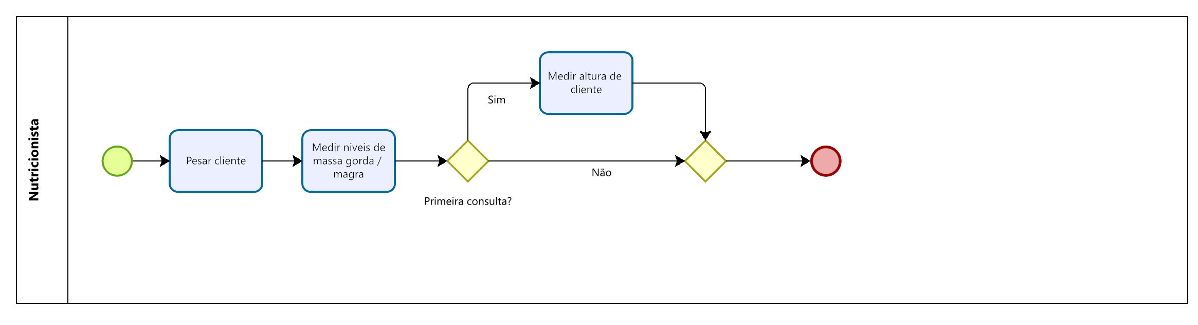

BPMN 4 - Consulta com o Nutricionista (Avaliação Física)

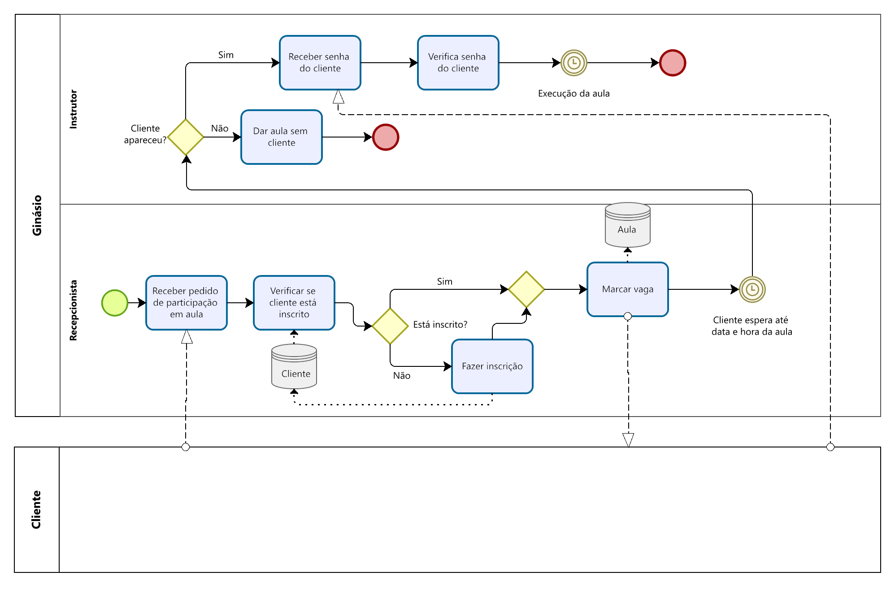

BPMN 5 - Marcação da Aula

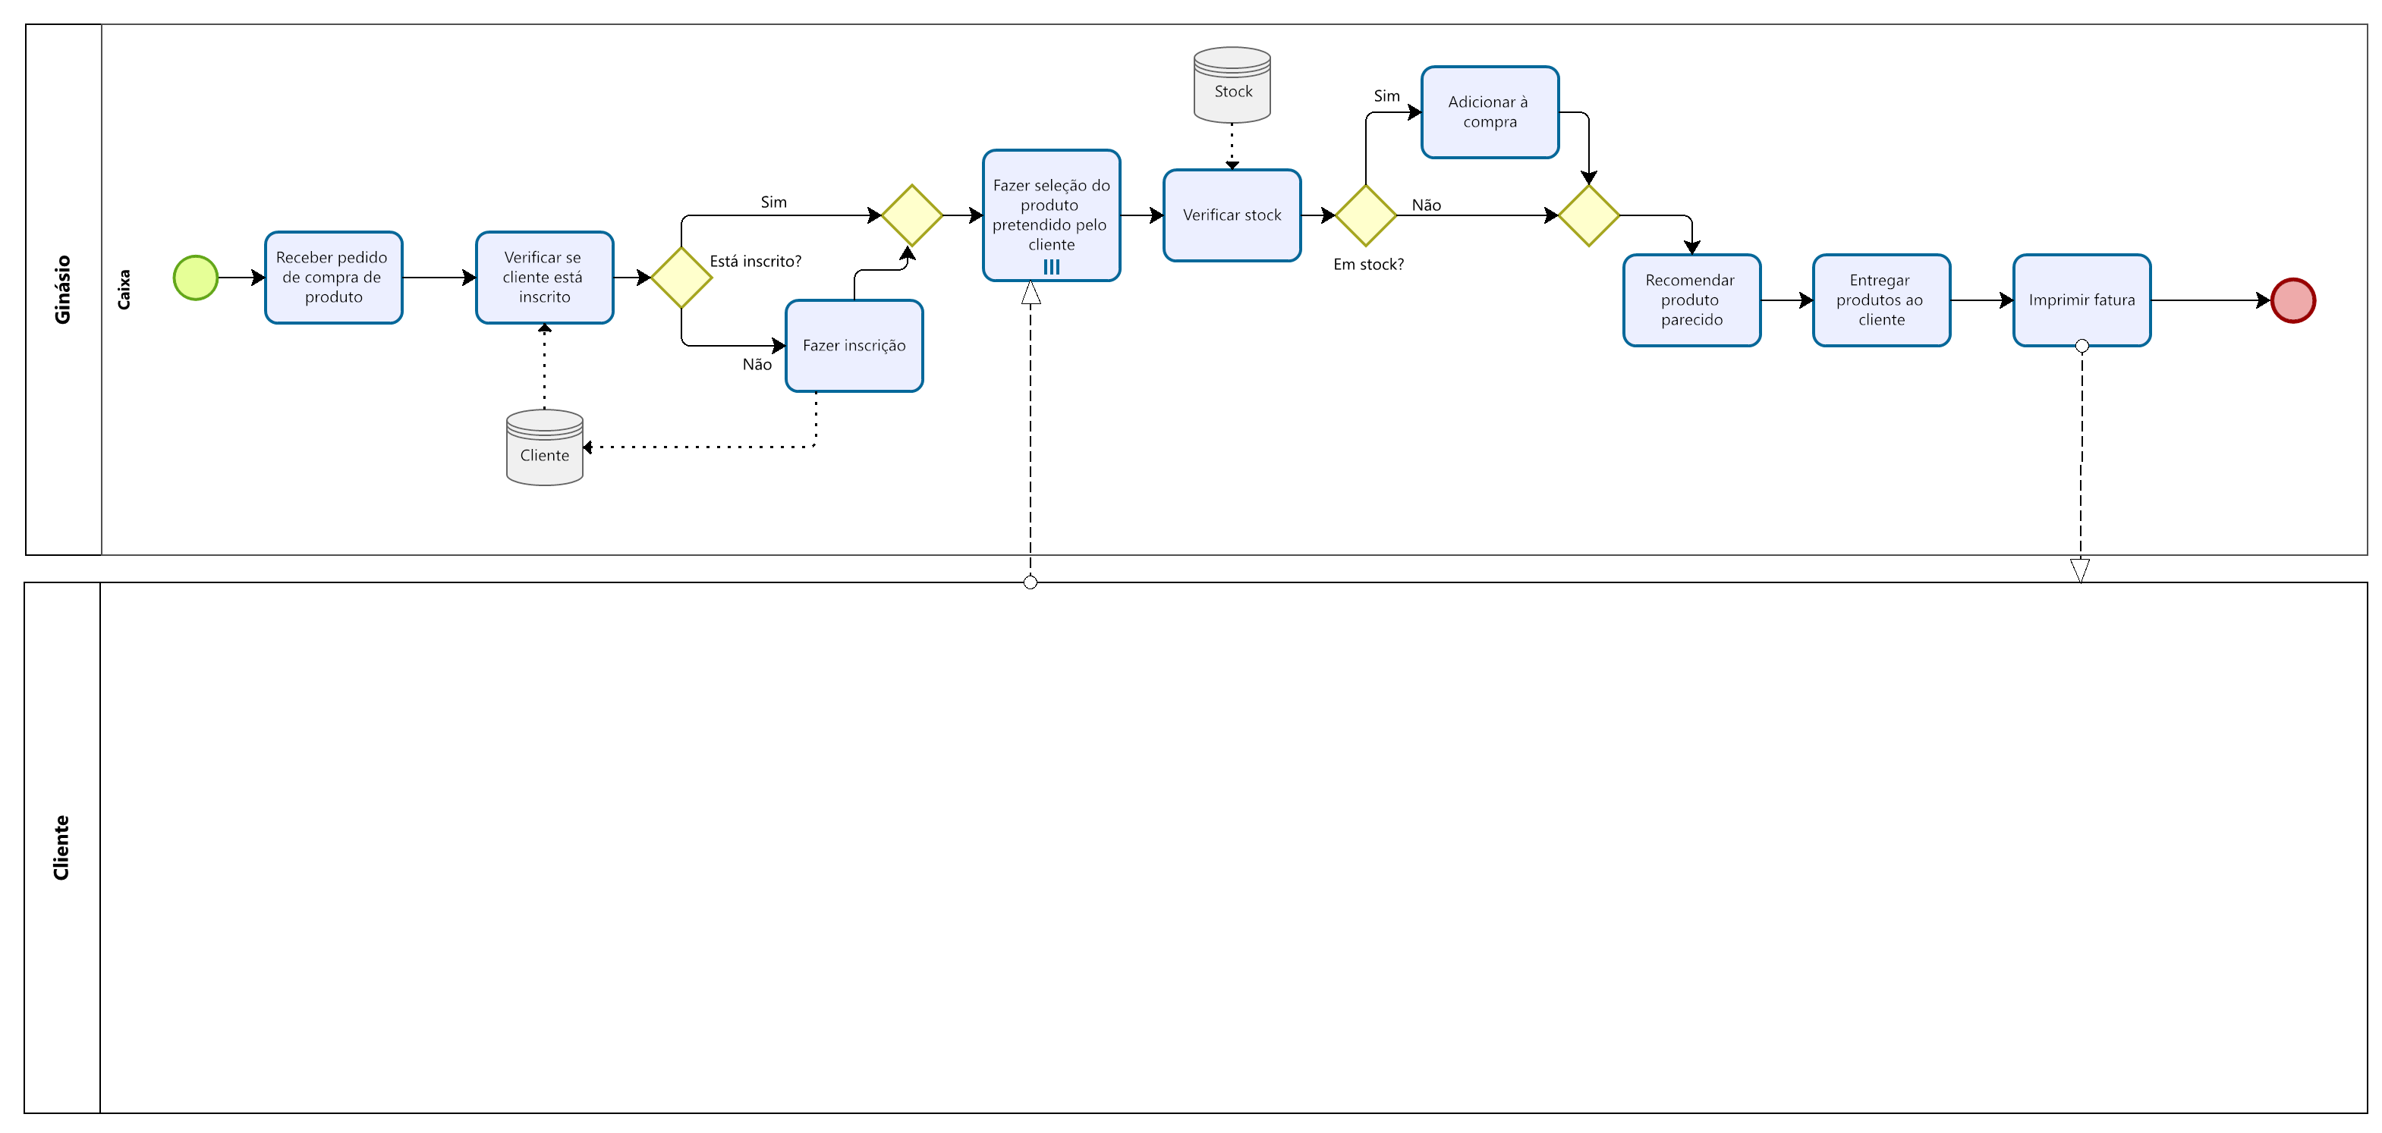

BPMN 6 - Compra de Produto

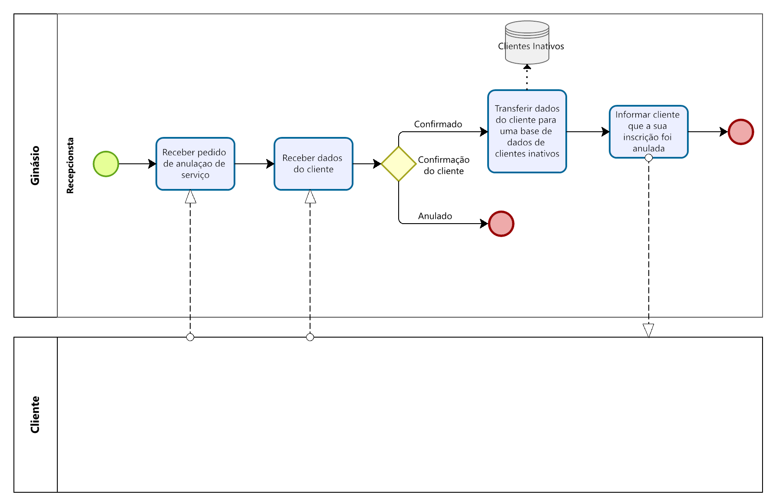

BPMN 7 - Anulação de um Serviço

# Levantamento de Requisitos

*<fazer uma análise detalhada de requisitos, que de sistema, quer de utilizador>*

## Tipos de utilizador

## Apresentação dos tipos de utilizador

Rececionista → ;

Instrutor → ;

Nutricionista → ;

Utilizador → ;

Cliente → .

## Ações de cada tipo de utilizador

O Rececionista irá inscrever um cliente no ginásio, inscrevê-lo numa aula de grupo, marcar datas para as primeiras e futuras avaliações tanto física como alimentar, anular a inscrição do cliente ou vender-lhe produtos.

O Nutricionista irá realizar consultas de acompanhamento alimentar com o cliente, tal como marcar a próxima consulta, tendo acesso aos relatórios passados.

O Instrutor irá realizar consultas de avaliação física com o cliente, tal como marcar a próxima consulta, sempre acedendo aos relatórios passados, também dando aulas de grupo.

O Utilizador terá acesso a todos os dados do cliente e conseguirá fazer login na aplicação.

## Requisitos Funcionais

1. Como Rececionista quero inscrever um cliente no ginásio para o cliente ter acesso às instalações.
2. Como Rececionista quero marcar uma vaga para cliente numa aula de grupo para o cliente ter acesso às aulas de grupo.
3. Como Rececionista quero marcar a data e hora da primeira avaliação física do cliente para o cliente ter a primeira avaliação física.
4. Como Rececionista quero anular a inscrição ao cliente porque o cliente perdeu interesse nos serviços.
5. Como Rececionista quero vender um produto ao cliente para que o cliente tenha acesso a produtos que queira consumir.
6. Como Rececionista quero marcar uma consulta com o cliente com a nutricionista para o cliente ter um acompanhamento alimentar.
7. Como Nutricionista quero realizar uma consulta com o cliente para oferecer um acompanhamento alimentar.
8. Como Nutricionista quero marcar a próxima consulta com o cliente para continuar o acompanhamento alimentar.
9. Como Nutricionista quero ter acesso aos relatórios passados do cliente para analisar o progresso do cliente.
10. Como Instrutor quero realizar uma avaliação física com o cliente para acompanhar o seu estado físico.
11. Como Instrutor quero marcar a próxima consulta com o cliente para continuar o acompanhamento físico.
12. Como Instrutor quero realizar a aula de grupo para os clientes terem uma aula de exercício físico em grupo.
13. Como Utilizador quero ter acesso aos dados do cliente para poder ajudar o cliente com alguma dúvida.
14. Como Utilizador quero conseguir fazer log in para poder ter acesso à aplicação.

## Requisitos não funcionais

1. A base de dados terá de correr em Oracle porque o Utilizador terá trabalhado anteriormente com Oracle.

# Design e Modelação

## Modelo de casos de uso

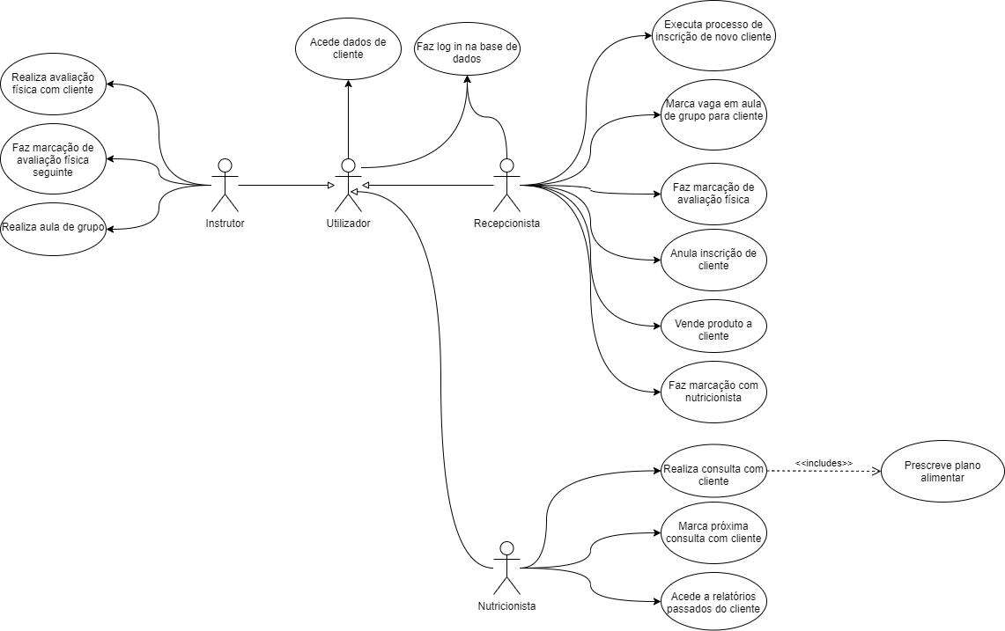

*<Descrição dos casos de uso>*

## Modelação de dados

## Modelo de classes

## Diagramas de sequência

## 

## Diagramas de transição de estados

*<inserir modelos de transição de estados>*

# Conclusão

Concluindo, sabemos que o trabalho tem uma boa base por onde partir. Temos uma boa visão dos desafios futuros que poderemos enfrentar e daquilo que o projeto irá necessitar, como várias tabelas na base de dados para tudo desde produtos a vender a fichas de clientes. Prevemos também que o projeto está sujeito a algumas alterações no futuro que já temos planeada.